Martes
28
de junio

Sexto de Primaria
Ciencias Naturales

Fuentes alternativas de energía: mar, geotermia y biomasa

Aprendizaje esperado: argumenta las implicaciones del aprovechamiento de fuentes alternativas de energía en las actividades humanas y su importancia para el cuidado del ambiente.

Énfasis: analiza fuentes alternativas de energía (ventajas y desventajas) el mar, geotermia y biomasa.

¿Qué vamos a aprender?

Argumentarás las implicaciones del aprovechamiento de fuentes alternativas de energía en las actividades humanas y su importancia para el cuidado del ambiente, así también, analizarás las ventajas y desventajas de las fuentes alternativas de energía: mar, geotermia y biomasa. Vas a necesitar tu cuaderno de notas y tu lápiz, así como tu libro de texto de Ciencias Naturales, en la página 138.

¿Qué hacemos?

Vas a continuar con el tema de las fuentes de energía renovables, estudiarás otras fuentes de energía en la naturaleza, relacionadas con el agua y el subsuelo.

El agua y el subsuelo como fuentes de energía, y en función de eso, ¿Qué tipo de energía se puede obtener del agua? Observa la siguiente imagen y encuentra de qué se trata.

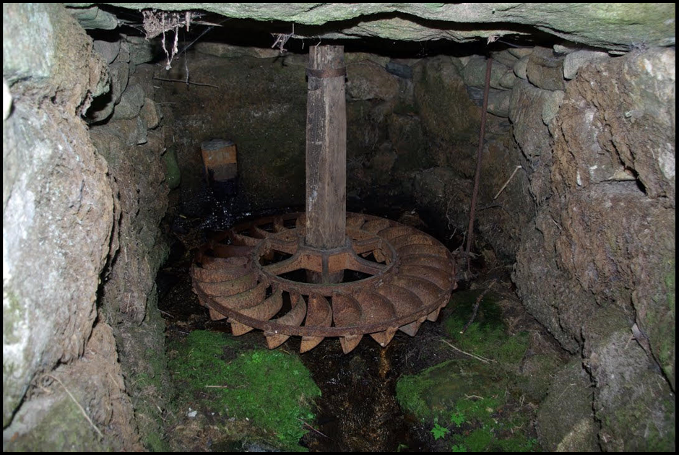

Es una rueda, que está debajo del suelo, ¿Será la maquinaria de un molino? Es un molino de agua muy antiguo, mediante el cual se podían generar corrientes de agua para generar energía mecánica, lo cual se conoce desde hace siglos.

Una corriente de agua, por lo regular, un río, pasaba por abajo o por arriba del molino, haciendo girar una rueda de palas, generando un movimiento rotatorio, que podía aplicarse a otro tipo de mecanismo, por ejemplo, a una rueda para moler granos.

A propósito de todo esto, ¿Sabes cómo se les llama también a los molinos de agua? Se denominan molinos hidráulicos, este nombre, “molino hidráulico, refiere a energía hidráulica. Estos molinos son el antecedente del aprovechamiento de la energía hidráulica. Recuerda a qué se refiere este tipo de energía:

Energía hidráulica, energía hídrica o hidroenergía. Es aquella que se obtiene del aprovechamiento de la energía mecánica de las corrientes de agua, saltos de agua o mareas.

Se entiende de esta definición, que la energía hidráulica es finalmente energía mecánica, energía del agua que se transforma en otros tipos de energía.
Generalmente las plantas hidroeléctricas se construyen donde se ubican ríos o cascadas naturales, esto es, en regiones donde existe una combinación adecuada de lluvias y desniveles geológicos favorables para la construcción de represas.

Eso quiere decir que, no se puede construir una presa en cualquier lugar, además, debido al ciclo del agua, es también una “energía limpia” por eso las plantas hidroeléctricas no producen emisiones tóxicas durante su funcionamiento. Eso es muy importante, no emiten gases de efecto invernadero, por lo tanto, no contribuyen al calentamiento global.

Además, los embalses que se construyen para generar energía hidráulica permiten el almacenamiento de agua para la realización de actividades recreativas y el “abastecimiento de sistemas de riego”. Con la gran cantidad de agua que se acumula en las presas, mucha debe de canalizarse hacia campos de cultivo, y hacia otras actividades, no es agua que sólo se utilice para generar electricidad.

Como lo puedes observar, el agua es una fuente de energía muy importante y que se puede aprovechar sin provocar daños graves al ambiente, esa es la idea de las fuentes de energía renovables.

Lee el siguiente poema.

El Mar.
Antes que el sueño (o el terror) tejiera
mitologías y cosmogonías,
antes que el tiempo se acuñara en días,
el mar, el siempre mar, ya estaba y era.
¿Quién es el mar? ¿Quién es aquel violento y antiguo ser que roe los pilares
de la tierra y es uno y muchos mares
y abismo y resplandor y azar y viento?
Quien lo mira lo ve por vez primera,
siempre. Con el asombro que las cosas
elementales dejan, las hermosas
tardes, la luna, el fuego de una hoguera.
¿Quién es el mar, quién soy? Lo sabré el día ulterior que sucede a la agonía.
Jorge Luis Borges

¿Qué te pareció? Seguramente te hizo pensar en el mar como algo muy antiguo, insondable, que ya estaba aquí antes de todos los tiempos, pudiste imaginar la fuerza del océano y, a la vez, sus misterios. El mar es algo imponente que merece todas las poesías que se han escrito en su honor, pero ahora, más allá de su fuerza “poética”, analiza su fuerza mecánica, como fuente renovable de energía.

Energía mareomotriz.
La energía mareomotriz es la energía que se obtiene aprovechando las mareas.
A través de plantas mareomotrices se aprovecha el agua del mar para generar cargas eléctricas que puedan ser aprovechadas de numerosas formas.
La energía mareomotriz es una energía alternativa que se basa en aprovechar el ascenso y descenso del agua del mar, las mareas producidas por la acción gravitatoria del Sol y la Luna. Se trata de un fenómeno natural que permite prever cuándo se podrán transformar estos movimientos del agua en electricidad.

Como puedes observar, si se aprovecha la energía de las mareas, eso quiere decir que se aprovechan las corrientes de agua, sería otro tipo de energía hidráulica. La energía mareomotriz sería un tipo de energía hidráulica, pero el mar tiene condiciones tan distintas a ríos o lagos, que por eso tiene un lugar aparte como fuente de energía.

¿Cuáles serían esas condiciones tan distintas? La clave es la gravedad, cuando la Tierra y la Luna se alinean, la influencia de estas dos fuerzas gravitacionales es poderosa, eso hace que toneladas de agua se muevan hacia las playas de los océanos, causando las mareas altas.

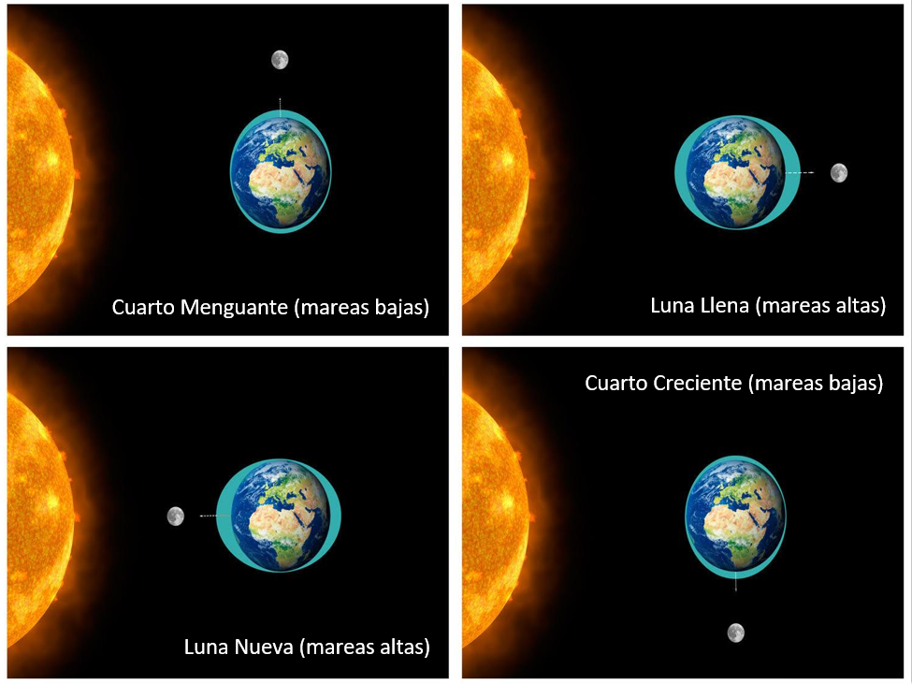
Cuando el ángulo que forma la Luna respecto a la Tierra y el Sol es de 90 grados (como en la primera y la última imagen) la fuerza que ejerce sobre los mares es menor, y se producen las mareas bajas. Según esto, es cuando la Luna está en Cuarto Menguante o Creciente. Cuando el Sol interviene también en este proceso, alineándose con la Luna, se producen las mareas altas, es cuando hay Luna Llena o Nueva.

Este es un fenómeno natural que ocurre siempre y de manera previsible y lo que es más importante, todo ese enorme movimiento del agua contiene energía, que se puede transformar en electricidad.

¿Cómo se genera electricidad a partir de las mareas? Mediante el uso de un alternador se puede utilizar el sistema para la generación de electricidad transformando así la energía mareomotriz en energía eléctrica, una forma energética más segura y aprovechable. Hay tres formas principales en las que se puede aprovechar la marea para generar energía:

- Usando presas de marea, que son unas barreras muy similares a las presas tradicionales. Se construyen en la entrada de una bahía o en lagos que también tengan mareas. Las turbinas instaladas en la barrera aprovechan la energía cuando sube dicha marea y también cuando baja.

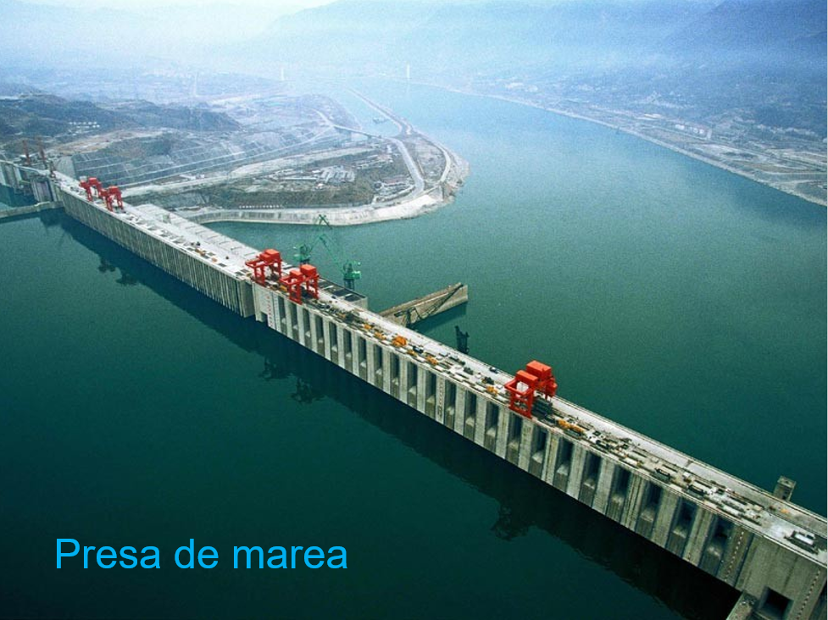

- Usando generadores de marea. Que son molinos muy similares a los de viento, pero que se mueven por la fuerza de las mareas, como el agua es mucho más densa que el aire, tienen que ser muy resistentes, a cambio, también capturan una cantidad de energía mucho mayor.

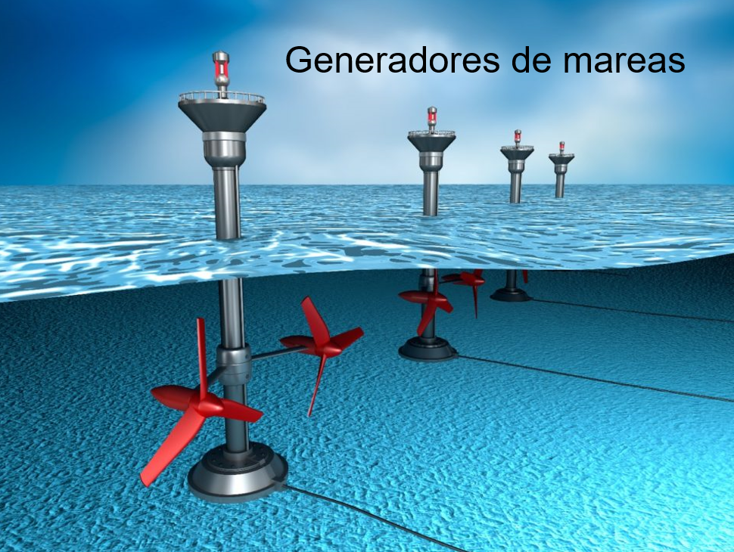
En el libro de texto, en la página 138 aparece al respecto la siguiente información.

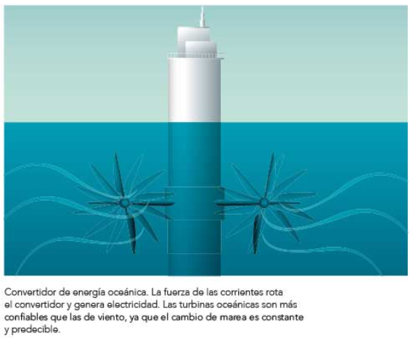

- Otro de los métodos son las vallas de marea, las cuales, por decirlo de una manera simple, combinan los dos métodos anteriores. Se colocan largas barreras con turbinas, pero que no encierran un área, como las presas, parten desde la costa y se internan en el mar.

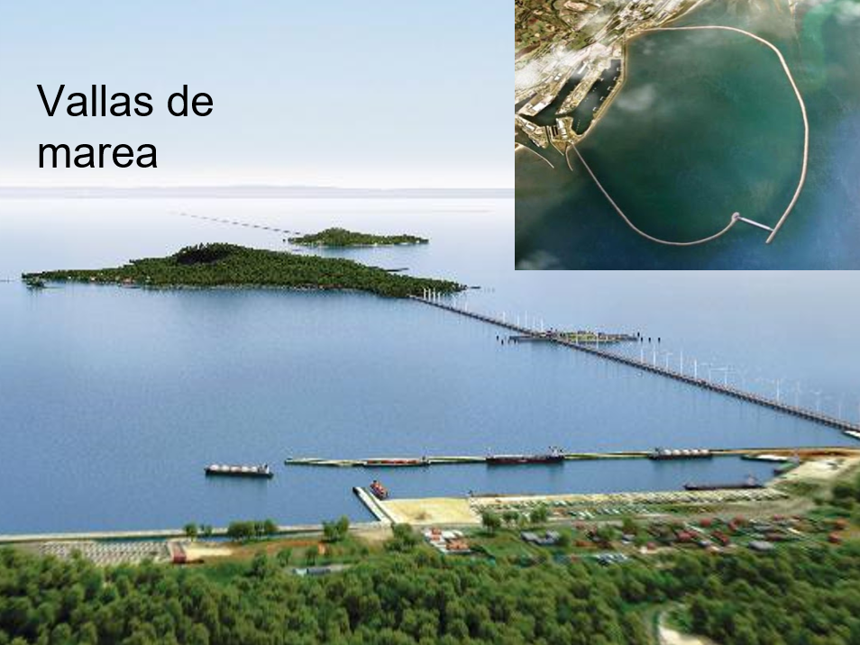

¿Cuáles serían las ventajas de la energía mareomotriz? Pues que es una fuente de energía inagotable. Las fuerzas gravitacionales del Sol, la Luna y la Tierra, siempre han estado ahí. La energía mareomotriz es constante y fiable, cuando la mayoría de las fuentes de energía renovables no lo son por completo, es cierto: no siempre es posible captar la energía del Sol y, a veces, no hay viento, por el contrario, las mareas siempre han estado ahí y siempre estarán, al menos durante millones de años.

Las mareas, y las toneladas de agua que mueven, tienen un enorme potencial de energía, aunque todavía no se aprovechan al máximo. La relación entre la cantidad de energía que se puede obtener con los medios actuales, y el costo económico y ambiental de instalar la infraestructura para su proceso, han impedido una implementación notable de este tipo de energía.

¿A qué se refiere el costo ambiental? Es una de sus desventajas “daña el ecosistema” y que, con las instalaciones que se necesitan para obtener la energía, se perjudica a los animales y plantas que viven en esa parte del océano, han llegado a desaparecer especies alrededor de algunas instalaciones.
También se “afecta la calidad del agua” al sumergir bajo los océanos toda la instalación de ingeniería, la calidad del agua y su salinidad se ven alteradas, esto también causa un impacto al paisaje, que es una constante en esto de las fuentes renovables. Las dimensiones de estas plantas siguen siendo muy grandes y no pasan desapercibidas.

Hay zonas en el mundo en las que no se puede obtener este tipo de energía, porque en sus mares, las olas no tienen la fuerza necesaria para generar electricidad, así, la situación es compleja y eso hace pensar en cómo utilizar la energía.

Revisa la energía del subsuelo. ¿Qué pasa cuando se avanza hacia el interior de la Tierra, en cuanto a la temperatura? La temperatura de la Tierra aumenta con la profundidad. Las capas profundas están a temperaturas elevadas y, a menudo, a esa profundidad hay capas freáticas en las que se calienta el agua, al ascender, el agua caliente o el vapor se manifiestan en la superficie como los géiseres o fuentes de aguas termales, estas últimas se han utilizado para construir baños desde la antigüedad.

En la página 138 del libro de Ciencias Naturales, hay un fragmento que menciona este tipo de energía.

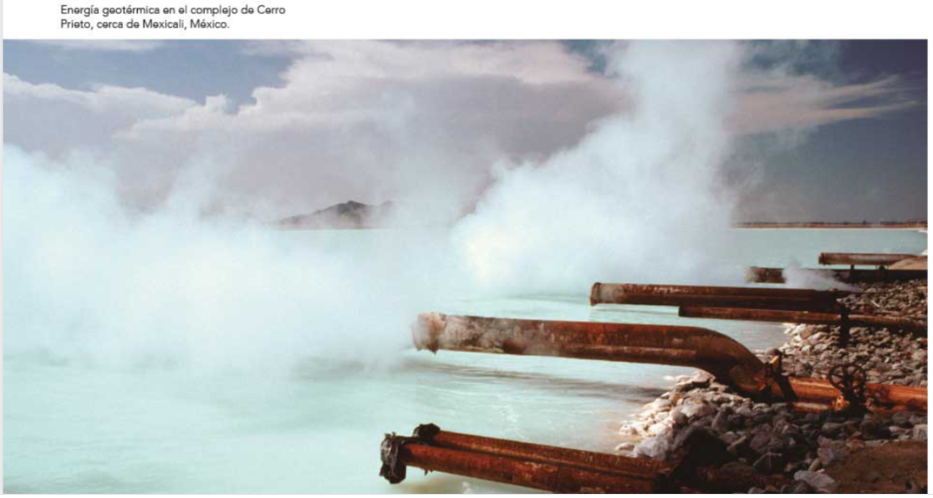 | La energía geotérmica es el calor que genera el interior de la Tierra. Se obtiene de depósitos subterráneos que atrapan agua y vapor, para mantener caliente una casa es suficiente el calor que se genera a 10 metros de profundidad, pero para generar electricidad se requiere extraerlo de dos a diez kilómetros con temperaturas de 70 a 600 °C. El vapor se desplaza por conductos naturales o por perforaciones, sus usos son: mover las aspas del generador para producir electricidad, aguas termales en balnearios, calefacción, extracción de minerales de manantiales y en invernaderos y criaderos de peces. Este sistema tiene poco efecto en el ambiente y representa un gran ahorro energético y económico.

La energía se obtiene por el calor de la Tierra. La energía geotérmica proviene de las aguas del subsuelo terrestre, cuya presión y temperatura se produce naturalmente.

Las plantas geotérmicas usan este vapor y, posteriormente, reinyectan agua a temperatura ambiente al pozo, para dar continuidad al ciclo. Las ventajas de la energía geotérmica son las siguientes:
- En primer lugar, es “natural” proviene del planeta mismo, por lo que no supone un riesgo tecnológico o biológico a considerar.
- Es confiable, es básicamente una fuente inagotable de energía.
- Instalar un sistema es costoso, pero no requiere un consumo constante de materia prima para mantener la producción de energía.
- No produce desechos que afecten al ambiente.
- Ni genera ruidos molestos, y la emisión de CO2 y otros gases de efecto invernadero es inferior al que generan otras formas de obtención de energía, como la quema de combustibles fósiles.
- Por otro lado, aprovecha extensiones modestas de terreno, sin necesidad de represar ríos o talar bosques.

Pudiera no ser muy agradable tener una planta geotérmica, al lado de un géiser o de unas aguas termales, entre las desventaja podrían citarse las siguientes:
- Deteriora el paisaje, y esto, en cierta medida, impacta al turismo.
- Presenta posible “contaminación indirecta”. El agua extraída del subsuelo puede estar acompañada de sustancias contaminantes que, al evaporarla, deberán ser manejadas de manera adecuada porque pueden ser tóxicas.
- Otra desventaja es que no se puede poner una planta geotérmica en cualquier lugar. Se requiere de zonas volcánicas.
- En ocasiones, el agua reinyectada al pozo puede enfriar el magma, produciendo microsismos y exterminando el yacimiento para siempre, lo cual, no sería conveniente, porque se perdería esa fuente de energía.

Todavía otra fuente de energía renovable, que es importante mencionar, esta fue la fuente energética más importante para la humanidad hasta el inicio de la revolución industrial, cuando quedó relegada a un segundo lugar por el uso masivo de combustibles fósiles, se trata de la biomasa.

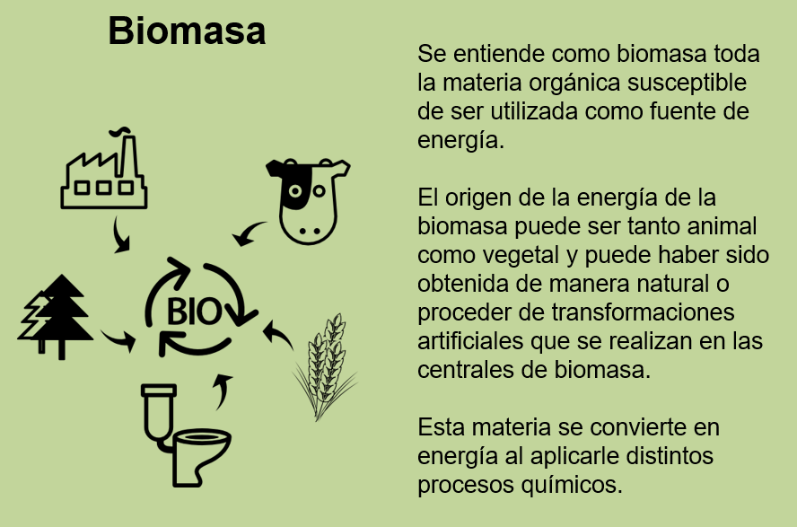
Puede decirse que se trata de “desechos orgánicos” convertidos en combustible, un tipo de biomasa, observa cómo se clasifica:
- Biomasa natural. Es la que se produce en la naturaleza sin la intervención humana.
- Biomasa residual. Son los residuos orgánicos que provienen de las actividades de las personas, por ejemplo, residuos sólidos urbanos.
- Biomasa producida. Son los cultivos energéticos, es decir, campos de cultivo donde se produce un tipo de especie en particular, con la única finalidad de su aprovechamiento energético.

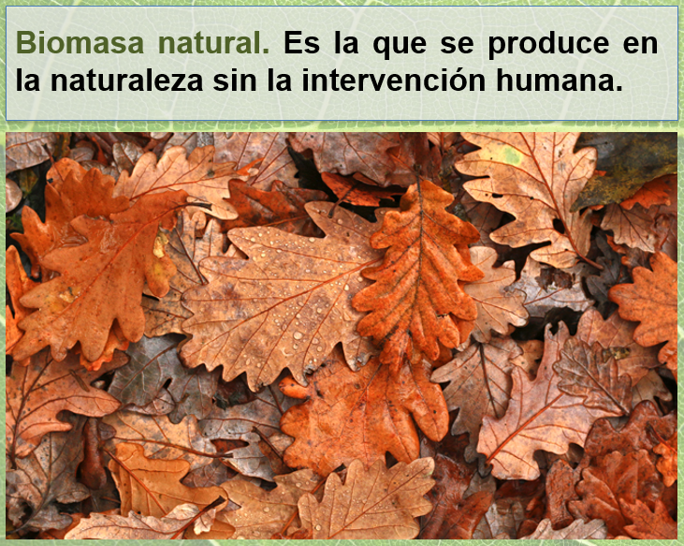 | 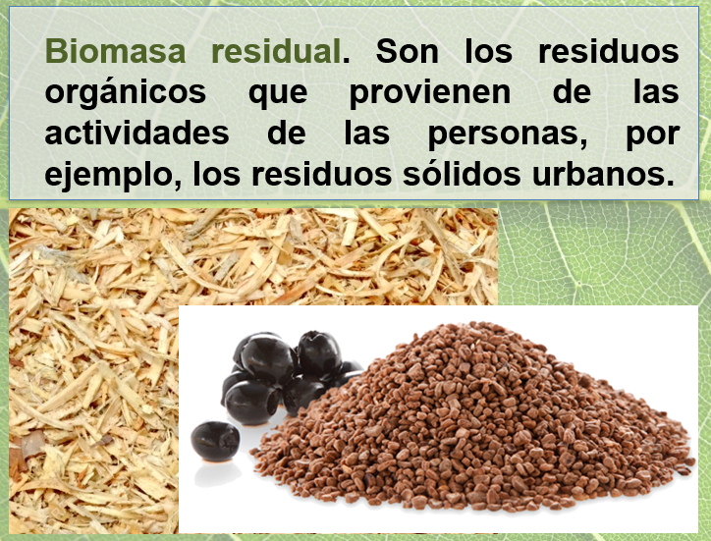 | 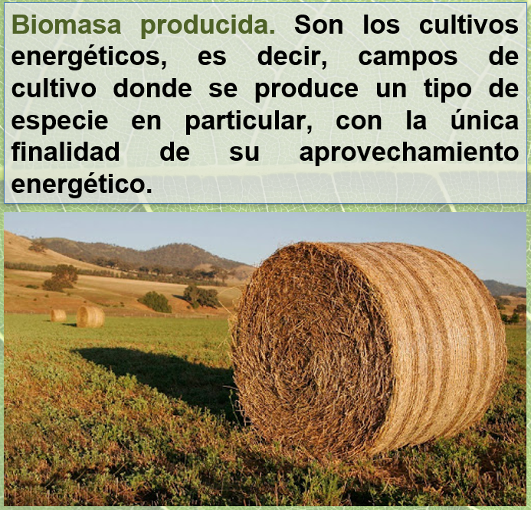

¿Cómo la biomasa se convierte en energía? Con calor, es un método “termoquímico” porque el calor transforma las propiedades de los materiales. Funcionan mejor los materiales de menor humedad, como madera, paja y cáscaras.

Con esta materia prima se realizan dos procesos, uno es la combustión, que es quemar la biomasa con oxígeno presente, a una temperatura entre 600 y 1300 ºC. Es el modo más sencillo para recuperar la energía de la biomasa, así se produce calor que se utiliza en las casas, en la industria y para producir electricidad.

El otro proceso es pirólisis. Se trata de descomponer la biomasa utilizando el calor (unos 500 ºC) sin oxígeno, a través de este proceso se obtienen gases, sustancias y residuos sólidos carbonosos, este proceso se utilizaba hace años para hacer carbón vegetal.

Sirve como fuente de energía térmica, a través de la combustión directa, la biomasa genera calor, que se puede utilizar para cocinar alimentos o secar productos agrícolas, también se pueden aprovechar para obtener vapor para la industria o para generar electricidad.

Con los desechos orgánicos o la biomasa, que sí tiene humedad, pasa algo diferente, en ese caso, se usan métodos bioquímicos, utilizando diferentes microorganismos que degradan los materiales, por ejemplo, la fermentación alcohólica, es una técnica que consiste en la fermentación de los hidratos de carbono que se encuentran en las plantas y en la que se produce alcohol (etanol), que se puede utilizar en la industria.

Esto tiene algo que ver con los “biocombustibles”, los cuales son una alternativa a los combustibles tradicionales que se usan en el transporte.

BIOETANOL ➡️ gasolina”

El “Bioetanol” sustituye a la gasolina. Actualmente se obtiene de cultivos tradicionales de cereales, como el maíz, y también del betabel.

BIODIÉSEL ➡️ DIÉSEL O GASOIL

Y el “Biodiesel”, que recicla aceites vegetales y grasas animales, y que, por supuesto, sustituye al diésel.

Por otro lado, está la fermentación metánica. Es la fermentación anaerobia (sin oxígeno) de la biomasa, mediante la cual se obtiene biogás.

Además hay utilidad en el gas que se produce con la biomasa. El biogás es metano, muy útil para aplicaciones térmicas para el sector ganadero o agrícola, suministrando electricidad y calor, pero aunque sea un combustible que aprovecha residuos o desechos, sigue emitiendo dióxido de carbono. Eso es muy importante recalcarlo, pues que sea una “fuente de energía renovable” no implica que sea “limpia”.

Por eso esta fuente de energía está sujeta a mucha discusión. Lo cierto es que en algún momento las reservas de petróleo se van a terminar, por lo tanto, se necesitarán alternativas para los combustibles fósiles, pero sería mejor optar por alternativas que no contaminen y ese es el principio de las fuentes de energías alternativas.

Como puedes observar, cada una de las fuentes que estudiaste tiene sus ventajas y desventajas.

En esta sesión y la anterior has conocido un poco de todo lo que se está haciendo para aprovechar nuevas formas de obtención de energía que no tengan efectos negativos en el ambiente. Con ello ya tienes un panorama más amplio de estas formas alternativas de energía.

Y en lo que cada gobierno de cada país decide si se avanza o no hacia el aprovechamiento de estas fuentes de energía, las personas tienen que consumir la que está a su alcance de manera responsable.

El reto de hoy:

Revisa la información sobre el tema de las fuentes de energía renovables, en este caso de las fuentes relacionadas con el agua y el subsuelo. Integra un breve cuadro resumen y compártelo con alguno de tus familiares.

Si te es posible, consulta otros libros o materiales para saber más sobre el tema.

¡Buen trabajo!

Gracias por tu esfuerzo.

Para saber más:
Lecturas

https://libros.conaliteg.gob.mx/20/P6CNA.htm

